**Weka 数据挖掘实验**

1. 仔细阅读文件“数据属性说明.txt”，熟悉数据的格式及内容；
2. 将数据导入Weka，并用arff格式存贮；
3. 对学生的成绩进行预测，二分类binary classiﬁcation (pass/fail)

pass if G3≥10, else fail

1. 对学生的成绩进行预测，进行5等级分类classiﬁcation with ﬁve levels (from I very good or excellent to V - insuﬃcient)

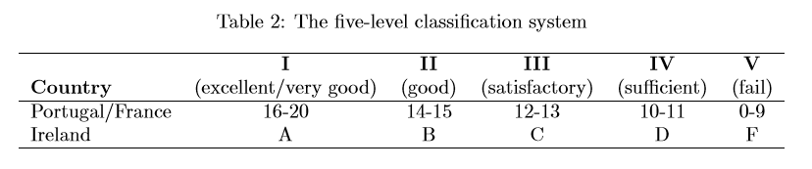

1. 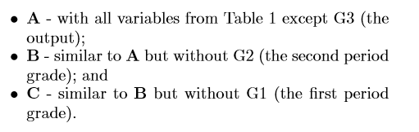采用决策树算法或朴素贝叶斯进行预测，利用不同的属性集A、B、C进行实验，比较三种属性集下的准确率。
2. 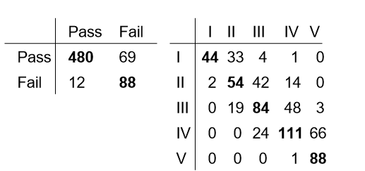选择一次实验结果，给出混淆矩阵，如图所示。
3. 将实验过程及结果记录，写成实验报告。
4. 对于这个数据集，你还能做什么分析？（可选）